金工实习课程校外选课登录先极实验系统的方法


方法一：校园网主页（网址：https://www.ahjzu.edu.cn/）

第一步：登录信息门户 第二步：实践教学综合管理系统
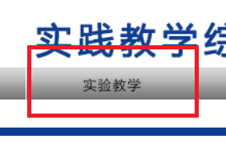

第四步：按照教务处网站通知要求开始选课

第三步：进入先极实验系统
方法二：校外VPN登录（网址：https://www.ahjzu.edu.cn/xwzx/）
第一步：用学生本人的学号和密码，通过学校VPN入口完成远程登录；
第二部：按照教务处网站通知要求开始选课

